Curso de Matemáticas de Secundaria Pedro Reina • http://pedroreina.net/cms
Nivel 1 • Geometría • Rectas • Ejercicios (03)
Enunciados
Dados los puntos A=(‒10,6), B=(10,‒2), C=(‒6,‒4), D=(‒3,5), E=(4,‒3), F=(7,6), G=(0,2), H=(‒5,‒1), I=(5,0), J=(6,3), K=(‒4,2), L=(‒5,4), M=(8,4) y N=(3,5):
- a) Representa gráficamente los puntos, escribiendo también sus nombres, en unos ejes de coordenadas.
b) Con la ayuda de una regla, representa las siguientes rectas, escribiendo también sus nombres:
La recta r que pasa por A y B.
La recta s que pasa por C y D.
La recta t que pasa por E y F.
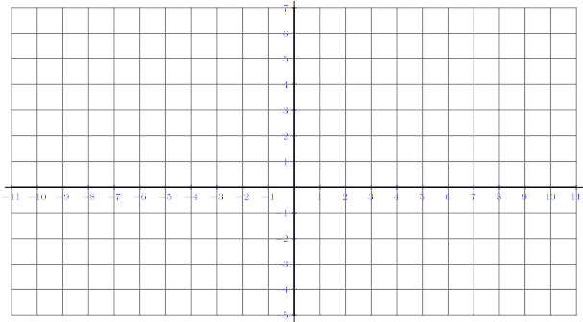
Di si son verdaderas o falsas las siguientes afirmaciones:
- N ∈ r
- N ∉ s
- K ∈ s
- J ∈ t
- G ∈ r
- H ∉ s
- J ∈ r
- M ∈ t
- L ∈ r
- L ∈ s
- Los puntos C y H están en el mismo semiplano respecto a r.
- Los puntos C y H están en el mismo semiplano respecto a t.
- Los puntos L y G están en distinto semiplano respecto a s.
- Los puntos M y N están en el mismo semiplano respecto a t.
- Los puntos D y N están en el mismo semiplano respecto a r.
- Los puntos K y M están en distinto semiplano respecto a t.
- Los puntos A y L están en el mismo semiplano respecto a t.
- Los puntos M y E están en el mismo semiplano respecto a r.
- Los puntos G y B están en el mismo semiplano respecto a t.
Soluciones

- Falsa
- Verdadera
- Verdadera
- Verdadera
- Verdadera
- Falsa
- Falsa
- Falsa
- Verdadera
- Falsa
- Verdadera
- Verdadera
- Verdadera
- Falsa
- Verdadera
- Verdadera
- Verdadera
- Falsa
- Falsa

